Муниципальное бюджетное образовательное
учреждение дополнительного образования
«Детская школа искусств №1 имени Фридриха Липса»
Еманжелинского муниципального района

«Превращается рука то в котёнка, то в щенка»
(сценарий классного часа, Международному дню кукольного театра)

Ларионова И.Н.,
преподаватель хорового отделения
по программе «Музыкальный фольклор»

2021 г.

Цель: расширить знания детей о Международном дне кукольника.
Задачи:
- познакомить и закрепить основные знания о кукольном театре, его традиции и истории;
- активизировать у детей творческое мышление и воображение;
- воспитывать коммуникативные качества личности и готовность к творчеству;
- развить внимание, наблюдательность и эмоциональную память в условиях игровой импровизации;
- способствовать развитию творческих способностей.

Материально-техническое обеспечение:
- ноутбук;
- проектор;
- две перчатки разного цвета (у каждого ученика);
- заранее приготовленные игрушки «зайчик-на-пальчик»;
- перчаточные куклы;
- баян;
- ткань-ширма;

Действующие лица: учащиеся 1-3 класса

Оформление класса: выставка обрядовых кукол, книги о кукольном театре, книги-раскладушки. Пока дети рассаживаются звучит музыка.
Учитель.
Здравствуйте, ребята. Отгадайте загадку:
Артисты там работают руками,
Закрывшись от людей завесою из ткани.
Там собачонок гавкал, а котик промяукал…
Пришли мы посмотреть спектакль в театр … (кукол)
Правильно! Сегодня мы проведём классный час «Превращается рука то в котёнка, то в щенка», посвящён он Международному дню театра кукол, который отмечается 21 марта.
Международный день кукольника связан, прежде всего, с понятным и приятным всем — и взрослым, и детям миром кукольного театра. Если кто-то думает, что кукольный театр любят только дети, то он очень ошибается. Кукольный театр любят все!
Видеоролик о театре кукол.
Учитель.
В России всегда относились к куклам с уважением. Считалось, что кукла, сделанная своими руками, приносит в дом счастье. Кукол мастерили мамы для своих детей из тряпок, ниток, пряжи, соломы, дерева и бересты (показ на выставке)
На уроке «Народное музыкальное творчество» мы с вами сделали куклу-пеленашку. Как вы думаете, для кого возраста подходит эта куколка? (ответ детей), а какую песенку можно спеть для неё? (дети отвечают). Мы с вами выучили весёлую потешку, предлагаю исполнить песенку.
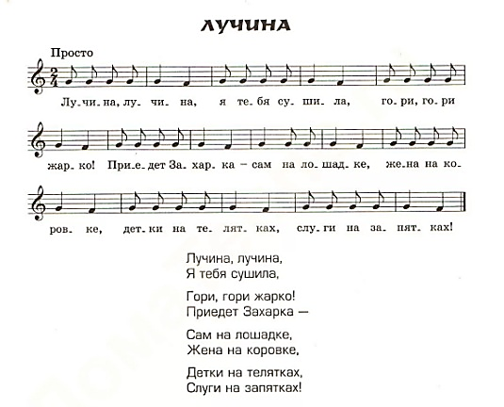
Учитель.
Что же такое кукольный театр? Это театр, где главным действующим лицом является кукла. Ожившая на глазах зрителей с помощью рук актёра.
Ученик.
Превращается рука
То в котёнка, то в щенка.
Чтоб рука артисткой стала,
Нужно очень-очень мало:
Лишь специальные перчатки,
Ум, талант – и всё в порядке!
Видеоролик «Перчаточные куклы».
Учитель.
Ребята, вы заранее приготовили перчатки разного цвета. Сейчас мы все будем артистами-кукольниками. Наденьте их на руки, я буду вам рассказывать сказку и показывать движения руками. Ваша задача повторять мои действия. Итак, начинаем: «Жила-была птичка (работает правая кисть). Полетела она высоко в небо (кисть руки поднимается вверх), то вверх, то вниз (кисть плавно движется вверх, вниз). Повстречала птичка на своём пути необычную тучку (поднимается левая кисть в кулачке, поднимается и медленно двигается). «Здравствуй, тучка!» - сказала птичка. «Здравствуй, птичка!» - сказала тучка (кулачок «тучка» медленно двигается к правой кисти – «птичке»). «Можно я прокачусь на тебе?» - спросила птичка. «Можно.» - ответила тучка. Птичка медленно усаживается на тучку (правая кисть, плавно кладётся на левую). И они вместе начинают своё путешествие по небу, двигаясь то вверх, то вниз (кисть правой руки плавно двигается на кулачке левой руки), то вправо, то влево. «Спасибо за путешествие» - сказала птичка (правая рука плавно двигается рядом с левой). «Спасибо и тебе, птичка» - сказала тучка. Птичка улетает медленно вниз. Тучка осталась в небе одна. Высоко в небе она стала наблюдать, что же происходит на земле. А на земле появились маленькие червячки (правый и левый указательные пальцы изгибаются, изображая червячков, двигаясь по столу). Тучка наблюдала за этими необычными червячками. Вдруг прибежали зайчики (левая и правая рука показывают по два пальчика, пальчики сжаты в кулачок кроме указательного и среднего пальца), за зайчиками прибежали ёжики (руки в замок, пальцы прямые) и стали бегать по травке (руки двигаются по столу, пальцы «иголки» шевелятся). И вот наступила ночь. На небе засияли яркие звёзды (кисти рук то сжимаются, то разжимаются). «Спокойной ночи, птички, зайчики, ёжики и червячки» - сказала тучка и сама пошла спать (левая кисть постепенно «улетает»).
Учитель.
Друзья, назовите самою известную во всём мире сказку о куклах и его автора. Правильно! Это «Золотой ключик или приключения Буратино» Алексея Николаевича Толстого. Отгадайте загадки, которые подготовили для вас старшие ребята.
Ученики.
Кто проказника-мальчишку
Из полена смастерил
И купил мальчишке книжку,
Чтобы в школу тот ходил?
(Папа Карло)
***
Кто за дверью жил сто лет,
И картины знал секрет…
Это мудрый старичок –
Говорящий был … (сверчок)
***
Была она артисткой,
Прекрасной как звезда.
От злого Карабаса сбежала навсегда.
(Мальвина)
***
Он пел под гитару,
Тоски не тая:
«Пропала Мальвина –
Невеста моя …»
(Пьеро)
***
Он однажды появился
В деревянной мастерской.
Папа Карло потрудился
Над игрушкою смешной
(Буратино)
Ребята, давайте споём произведение композитора и поэтессы Олеси Емельяновой «Песенку Буратино и его друзей о кукольном театре». Караоке.
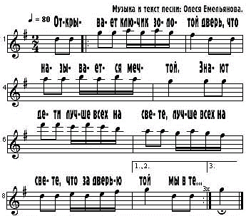

1.
Открывает ключик золотой
Дверь, что называется мечтой!
Знают дети лучше всех на свете,
Лучше всех на свете, что за дверью той!
2.
Мы в театре кукольном живём,
Целый день танцуем и поём!
Он хороший, он такой хороший!
Хлопайте в ладоши, веселитесь в нём!
3.
Где ещё таких друзей найдём?
Мы вас в гости очень-очень ждём!
Приходите, все вы приходите,
Снова приходите в наш чудесный дом!
Учитель.
Ребята, кто из вас был в кукольном театре? Предлагаю совершить путешествие в кукольные театры разных городов и даже стран.
Ролик «Кукольные театры мира.
Два человека натягивают платок, за платком выскакивает Петрушка.
Эй, белобрысый из первого ряда!
Ты не узнал меня с первого взгляда?
Думаешь: что это за игрушка?
А я – Петрушка!
Остёр колпачок.
Ещё острей язычок.
Ох, и посмеюсь я сейчас над вами,
Да так, что расхохочетесь сами!
Частушки про школу.
Пропою я вам частушки,
Хороши ли плохи ли,
Всё равно я вас прошу,
Чтобы вы похлопали.
***
Наш учитель за порог,
У нас кончился урок,
Мы смартфоны открываем,
Перемену всю играем.
***
В школу шёл я по дороге,
Чуть передвигая ноги.
Вот ступеньки. Вот порог.
Тут и кончился урок.
***
Я бежал на перемену,
Организм свой разминать,
Приложился лбом о стену,
Что учил – забыл опять!
***
В школе длинный коридор.
Коля мчит во весь опор.
На скаку его не тронь,
Он не Коля – резвый конь!
***
Ох, осунулась совсем
Внучка круглолицая –
Каждый день по три часа
В школе репетиция!
***
Чтобы клавиши звучали –
Это вам не трали-вали.
Чтобы музыку играть,
Нужно ноты изучать!
***
У рояля три педали,
Ролики катаются.
Как же эти пианисты
Без руля справляются.
***
Извините, дорогие,
Если вы себя узнали.
Исправляться вы спешите
Без тоски и без печали.
Учитель.
Спасибо, Петрушка! Мы обязательно исправимся! Давайте поблагодарим нашего гостя! (дети хлопают в ладоши, кукольный театр сворачивается)
Предлагаю нам всем побыть в роли кукловодов. Специально для этого мероприятия вы сделали игрушку «Зайчик-на-пальчик». Оденьте его на указательный пальчик, повторяйте все движения за мной и пойте русскую народную песенку «Заинька».
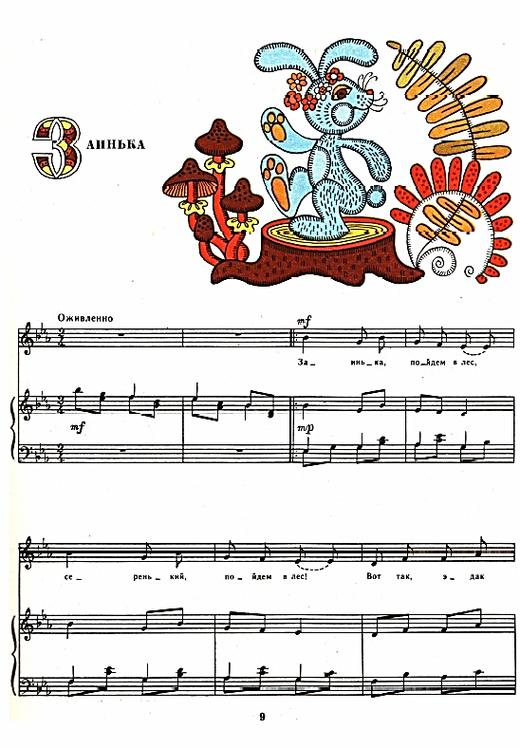

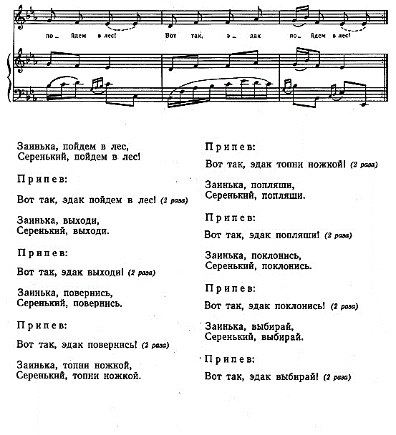

Ученик. (на фоне видеоролика об артистах кукловодах)
День кукольника – праздник тех людей,
Кто взрослых в детство возвращает,
Кто радует и нас, детей,
И пламя в душах зажигает.
Благодарим, что сказка оживает,
И птицею фантазия парит.
Мы верим, что добро всё побеждает,
И через кукольника сказка говорит.
Учитель.
На этом мы заканчиваем наш классный час. В День кукольника принято поздравлять не только людей, неразрывно связанных с искусством изготовления и демонстрации кукол. Поздравляют художников-реставраторов, коллекционеров, антикваров и просто поклонников кукол, а значит и нас с вами, ведь мы тоже любим кукол! Изготовьте своими руками куколку и подарите её подруге, близкому человеку 21 марта в Международный день театра кукол! Спасибо за внимание!

Литература
https://www.olesya-emelyanova.ru/pesenki-otkryvaet_klyuchik_zolotoj.html;
https://www.maam.ru/detskijsad/mir-kukol-138227.html;
https://multiurok.ru/files/stsenarii-meropriiatiia-da-zdravstvuet-kukolnyi-te.html;
https://po-ymy.ru/zagadki-pro-buratino.html;
https://yandex.ru/;
https://ale07.ru/music/notes/song/book/rnp_mv.htm;

